Отчет по лабораторной работе №3

Дискреционное разграничение прав в Linux. Два пользователя

Гурбангельдиев Мухаммет НФИбд-03-18

Содержание

# Цель работы

Получение практических навыков работы в консоли с атрибутами файлов для групп пользователей

# Последовательность выполнения работы

1. В установленной при выполнении предыдущей лабораторной работы операционной системе создайте учётную запись пользователя guest (использую учётную запись администратора):

useradd guest

1. Задайте пароль для пользователя guest (использую учётную запись администратора):

passwd guest (рис. 1)

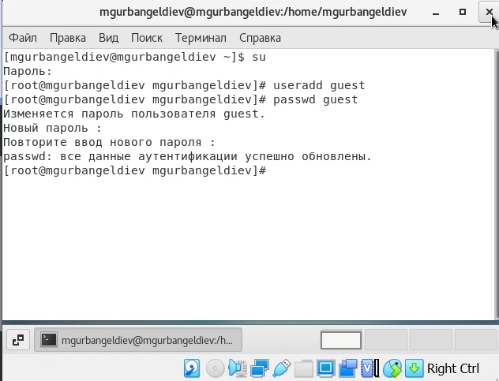

Figure 1: Создали нового пользователя

1. Аналогично создайте второго пользователя guest2.
2. Добавьте пользователя guest2 в группу guest:

gpasswd -a guest2 guest (рис. 2)

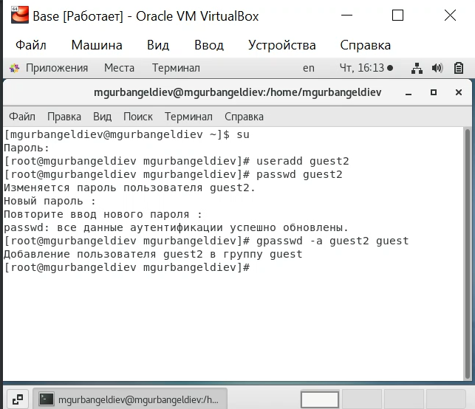

Figure 2: Создаем второго нового пользователя

1. Осуществите вход в систему от двух пользователей на двух разных консолях: guest на первой консоли и guest2 на второй консоли.
2. Для обоих пользователей командой pwd определите директорию, в которой вы находитесь. Сравните её с приглашениями командной строки.
3. Уточните имя вашего пользователя, его группу, кто входит в неё и к каким группам принадлежит он сам. Определите командами groups guest и groups guest2, в какие группы входят пользователи guest и guest2. Сравните вывод команды groups с выводом команд id -Gn и id -G. (рис. 3) и (рис. 4)

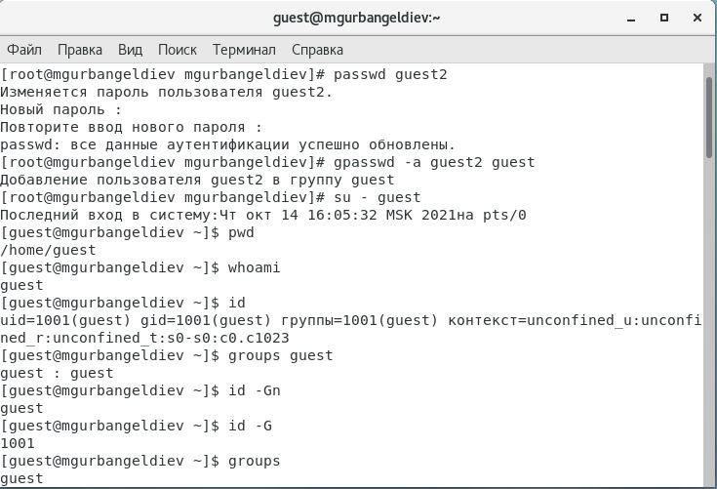

Figure 3: Уточняем id пользователя guest

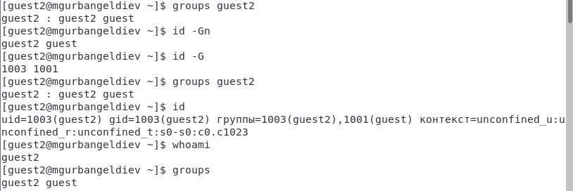

Figure 4: Уточняем id пользователя guest2

1. Сравните полученную информацию с содержимым файла /etc/group.

Просмотрите файл командой

cat /etc/group (рис. 5) и (рис. 6)

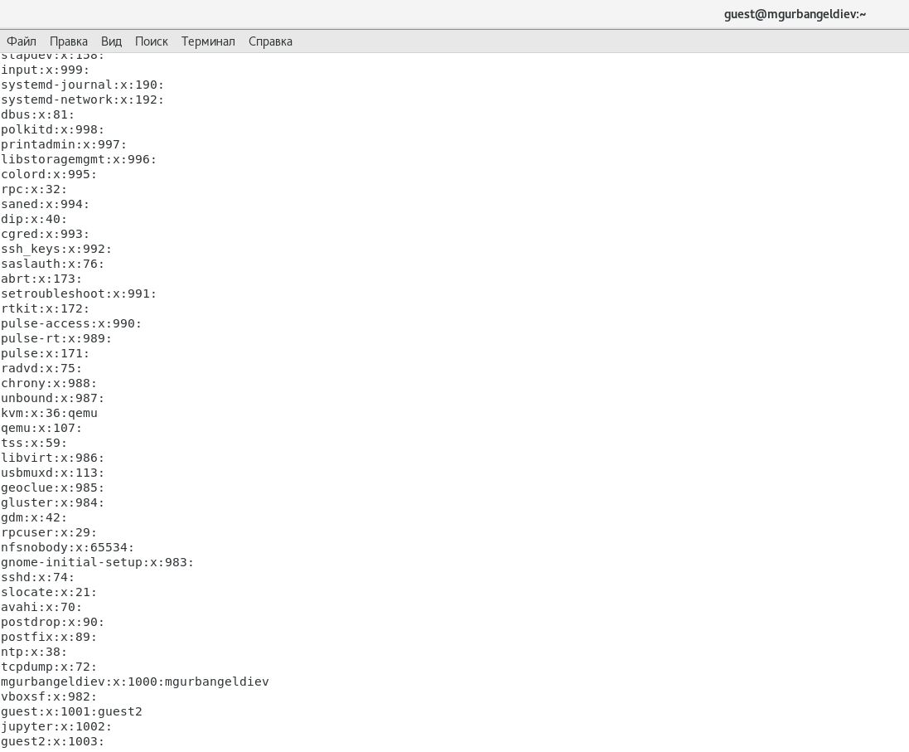

Figure 5: Определение id пользователя guest

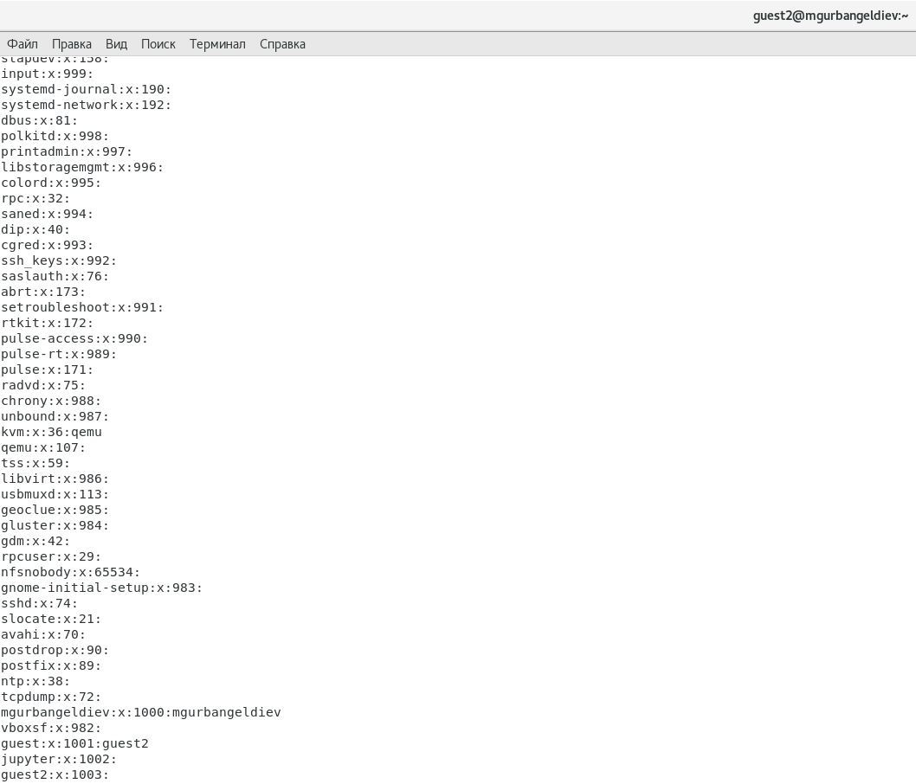

Figure 6: Определение id пользователя guest2

1. От имени пользователя guest2 выполните регистрацию пользователя guest2 в группе guest командой

newgrp guest (рис. 7)

Figure 7: Выполниение регистрации пользователя guest2

Figure 7: Выполниение регистрации пользователя guest2

1. От имени пользователя guest измените права директории /home/guest, разрешив все действия для пользователей группы:

chmod g+rwx /home/guest

1. От имени пользователя guest снимите с директории /home/guest/dir1 все атрибуты командой

chmod 000 dirl

и проверьте правильность снятия атрибутов. (рис. 8)

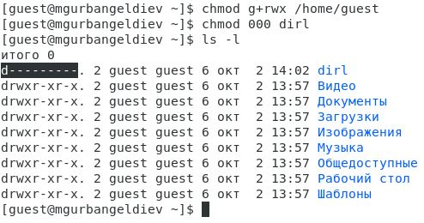

Figure 8: Снятие атрибутов с директории

Меняя атрибуты у директории dir1 и файла file1 от имени пользователя guest и делая проверку от пользователя guest2, заполните табл. 3.1, определив опытным путём, какие операции разрешены, а какие нет. Если операция разрешена, занесите в таблицу знак «+», если не разрешена, знак «-».

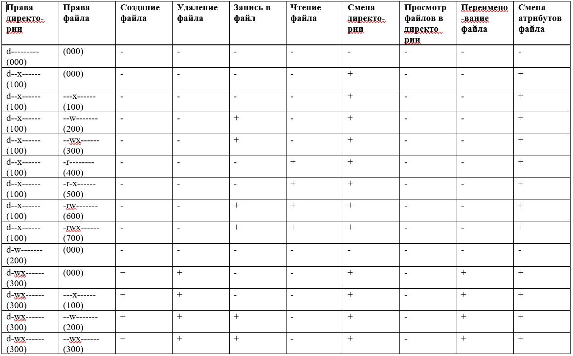

Figure 9: Установленные права и разрешённые действия для групп

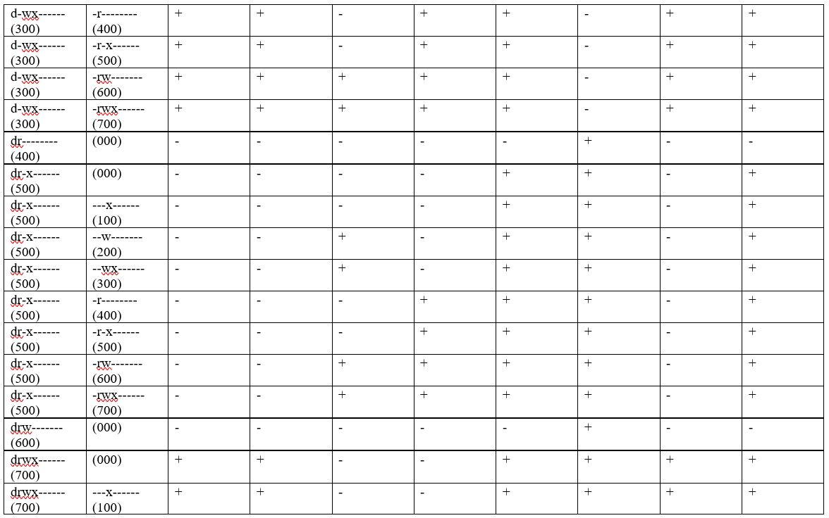

Figure 10: Установленные права и разрешённые действия для групп

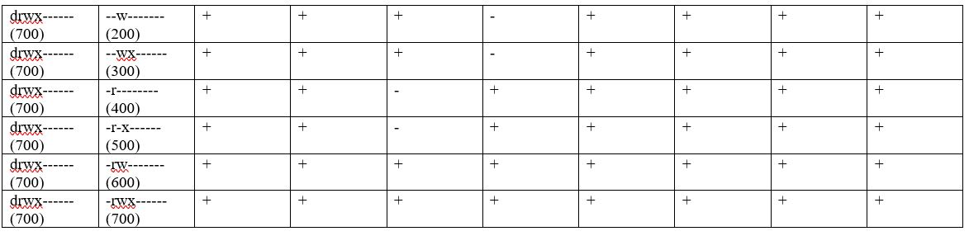

Figure 11: Установленные права и разрешённые действия для групп

Сравните табл. 2.1 (из лабораторной работы № 2) и табл. 3.1. На основании заполненной таблицы определите те или иные минимально необходимые права для выполнения пользователем guest2 операций внутри директории dir1 и заполните табл. 3.2. (рис. 12)

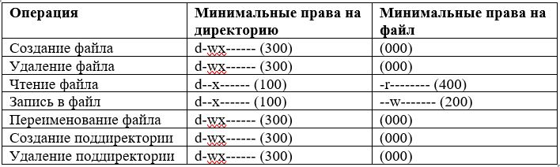

Figure 12: Минимально необходимые права для совершения операций от имени пользователей входящих в группу

# Выводы

Получил практические навыки работы в консоли с атрибутами файлов для групп пользователей